LES PETITES MISERES

Ci-joint un tableau qui vous permettra peut être de vous dépanner
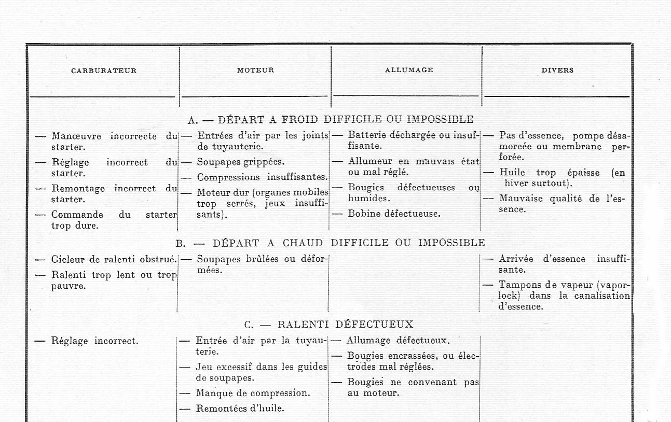
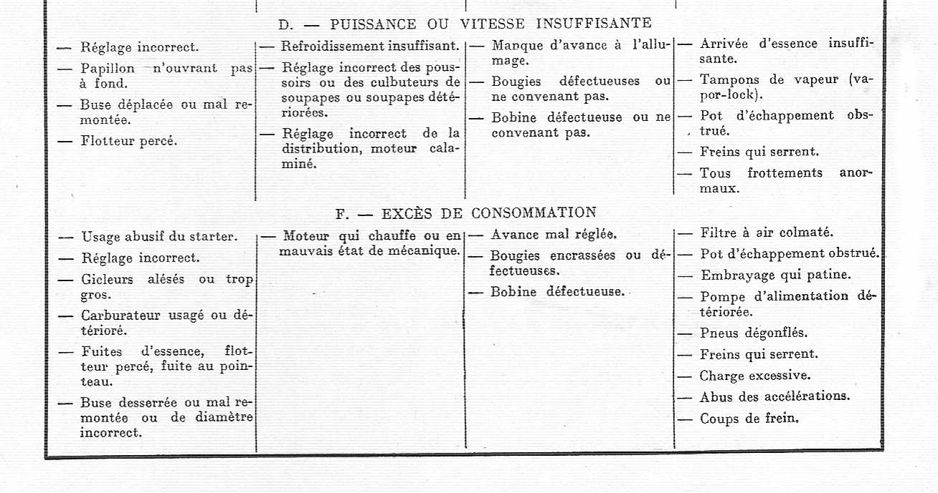

D.DOUILLET

